Методические указания к занятию в дистанционной форме
по дисциплине «Метрология и стандартизация»
Дата проведения занятия: 19.03.2020

Тема: Допуски и посадки подшипников качения

Задание:
1. Прочитать лекционный материал.
2. Письменно в тетради ответить на контрольные вопросы, которые представлены перед лекционным материалом.
3. Выполненное письменное задание представить на проверку, отправив на электронный адрес iralex55@yandex.ru или в Вайбер, Ватсап на номер +7(983)155-98-31 (выполненное задание можно сфотографировать и прислать на проверку фотографию).

Контрольные вопросы:
1. Что представляет собой подшипник качения? Из каких элементов он состоит?
2. Перечислить классы точности подшипников качения. Записать в каких случаях выбирается тот или иной класс точности (В зависимости от условий эксплуатации).
3. Как осуществляется выбор подшипников качения в зависимости от вида нагружения?
4. Ознакомиться с методикой расчета подшипников качения. Пример расчета записать в тетрадь.

Основные понятия о допусках и посадках подшипников качения

Подшипник качения представляет собой сложный узел. В общем случае он состоит из наружного и внутреннего колец, тел качения и сепаратора. Телами качения являются шарики, ролики или иглы в игольчатых подшипниках. Подшипники качения обладают полной внешней взаимозаменяемостью по присоединительным поверхностям, что обеспечивает возможность их замены при износе. Кольца подшипников и тела качения обладают неполной взаимозаменяемостью, гак как их собирают методом селективной подборки.
Подшипники качения работают в самых разнообразных эксплуатационных условиях и призваны обеспечивать требуемую точность и равномерность вращения подвижных частей машин, а также обладать высокой долговечностью.
Работоспособность подшипников качения в большой степени зависит от точности их изготовления и характера соединения с сопрягаемыми деталями. Являясь стандартными узлами, подшипники качения имеют полную взаимозаменяемость по присоединительным поверхностям, определяемым наружным диаметром наружного и внутренним диаметром внутреннего колец.

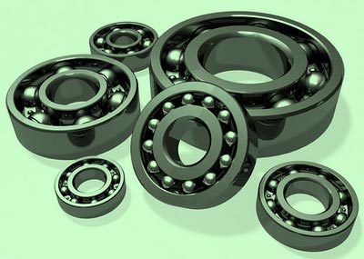
Точность подшипников качения (ГОСТ 520-71, СТ СЭВ 774-77) определяется следующими показателями:
- точностью присоединительных поверхностей, т. е. точностью формы и размеров отверстия
- диаметром d во внутреннем кольце, цилиндрической поверхности диаметром D наружного кольца и
- ширины колец В;
- точностью размеров и формы тел качения, а также дорожек качения наружного kн и внутреннего kв колец;
- радиальным биением дорожек качения внутреннего Ri и наружного Rа колец;
- непостоянство ширины колец Uр;
- биением базового торца внутреннего кольца относительно его отверстия Si и наружной поверхности
- наружного кольца относительно базового торца Sa;
- осевым биением дорожки качения внутреннего Ai и наружного Aa колец относительно базовых торцов;
- шероховатостью посадочных и торцовых поверхностей колец.
В зависимости от перечисленных показателей точности все тип подшипников качения делят на пять классов точности, обозначаемых в порядке повышения точности: 0, 6, 5, 4 и 2. Класс точности подшипника выбирается исходя из требований, предъявляемых к точности вращения и условиям работы механизма, с учетом того, что с повышением класса точности значительно возрастает стоимость подшипника. Дорогостоящие подшипники высокой точности следует применять только в обоснованных случаях.
В машино- и приборостроении при средних и малых нагрузках, нормальной точности вращения (например, в редукторах общего назначения) обычно применяют подшипники класса точности 0.
Для тех же условий, но при повышенных требованиях к точности вращения используют подшипники класса точности 6.
Подшипники классов точности 5 и 4 применяют только при больших скоростях и жестких требованиях к точности вращения, а класса точности 2 – лишь в особых условиях.
Класс точности (кроме класса 0) указывают через тире перед условным обозначением подшипника, например: 6 – 310.
ГОСТ 520-71 и СТ СЭВ 774-77 устанавливают также порядок маркировки, упаковки, транспортирования и хранения подшипников, обозначения и определения основных параметров. Кроме того в стандарте приведены методы контроля колец и подшипников в сборе.
Определение годности колец подшипников имеет особенность. Кольца подшипников, находящиеся до монтажа в свободном состоянии, вследствие упругих деформаций могут иметь овальность. Однако кольца могут оказаться годными даже в том случае, когда у данного подшипника наибольший и наименьший диаметры посадочных отверстий выходят за допустимые пределы. Это объясняется тем, что кольца многих подшипников имеют малую толщину, сравнительно легко деформируются и после сборки с валом или корпусом принимают форму круглых цилиндров, имеющих средние диаметры в допустимых пределах. В связи с этим в таблицах стандартов установлены предельные отклонения на номинальные и средние диаметры. Годными являются кольца, действительные значения средних диаметров которых не выходят за предельные значения средних диаметров.

Методика расчета посадок для подшипников на вал и в корпус.

Основные размеры подшипников качения устанавливает ГОСТ 3478-2012, который распространяется на шариковые и роликовые радиальные, радиально-упорные, упорно-радиальные и упорные подшипники качения, устанавливает предпочтительные присоединительные размеры подшипников и наибольшие предельные радиусы галтелей вала и корпуса.

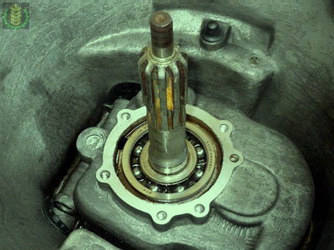

Допуски и предельные отклонения размеров подшипников качения по ГОСТ 25256-82.
ГОСТ 520-2011 устанавливает для разных типов подшипников качения классы точности:
- нормальный, 6, 5, 4, Т, 2 - для шариковых и роликовых радиальных и шариковых радиально-упорных подшипников;
- 0, нормальный, 6Х, 6, 5, 4, 2- для роликовых конических подшипников;
- нормальный, 6, 5, 4, 2 - для упорных и упорно-радиальных подшипников.
Классы указаны в порядке повышения точности. Класс точности указывается перед условным обозначением подшипника через разделительную черту, например, 6-308, 5-36210; в случае отсутствия дополнительных требований, класс точности 0 не указывается, например 7306.
Поля допусков и технические требования к посадочным поверхностям валов и корпусов устанавливает ГОСТ 3325-85.
Посадки подшипников качения осуществляют: в корпус – в системе вала, на вал – в системе отверстия. Это означает, что предельные отклонения присоединительных размеров D и d не зависят от посадок. Поле допуска размера D наружного кольца является основным валом и обозначается буквой l(латинская "эль") с указанием класса точности подшипника, например:l0, l6, l5, предельные отклонения D зависят от типа и класса точности подшипника (Приложение - табл.13).
Поле допуска размера d внутреннего кольца является основным отверстием и обозначается прописной буквой L и классом точности, например L0, L6, L5, L4. В отличие от основного отверстия H по ГОСТ 25346-82, поля допусков внутренних колец подшипников расположены в «тело», т.е. в минус, ES = 0.
Допуски размеров колец не совпадают с допусками IT и приведены в табл.13 в соответствии ГОСТ 520-2011.
Посадки образуются применением полей допусков (ГОСТ 25346-82) для корпуса и вала и полей допусков наружного и внутреннего колец подшипника (ГОСТ 520-2011) и показаны на рис. 1.

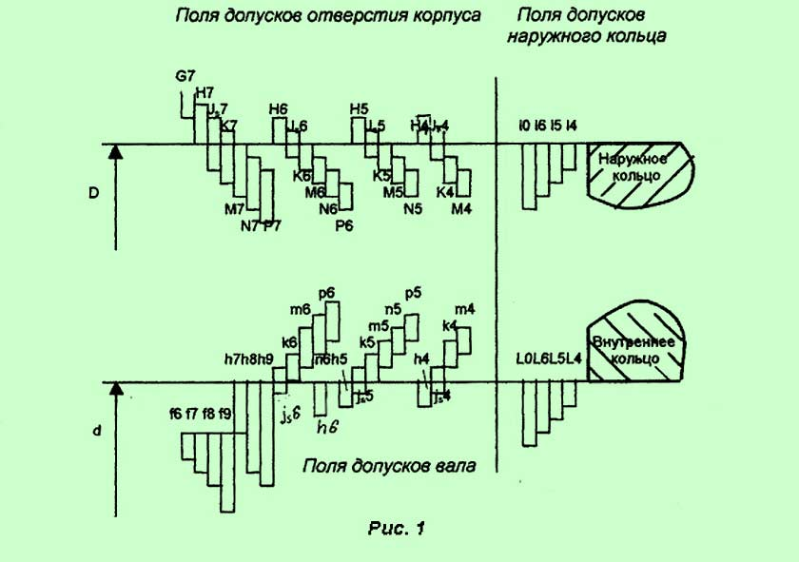

К посадочным поверхностям под подшипники качения предъявляют повышенные требования к точности формы и качеству поверхности. Отклонения формы поверхностей корпусов и валов не должны превышать для подшипников 0 и 6 классов значений, равных IT/4, а для подшипников 5 и 4 классов – IT/8.
Наиболее значительное отрицательное влияние на работоспособность подшипников качения оказывают конусообразность и овальность посадочных поверхностей, поэтому для этих поверхностей указывают допуск круглости и допуск профиля продольного сечения.
Шероховатость поверхностей устанавливается в зависимости от класса точности подшипника и диаметра (Приложение - табл. 12).
Выбор посадок подшипников качения
Посадки подшипников качения на вал и в корпус зависят от вида нагружения, величины и характера нагрузок, размера и конструкции подшипника, класса точности подшипника.
Различают три вида нагружения подшипников (ГОСТ 3325-85): местное, циркуляционное и колебательное.
При местном нагружении нагрузка воспринимается ограниченным участком дорожки кольца.
При циркуляционном нагружении радиальная сила воспринимается последовательно всеми
элементами дорожки качения.
Колебательное нагружение – комбинированный вид нагружения.
В случае местного нагружения основное отклонение принимается по табл.7 (Приложение) в зависимости от размера, конструкции корпуса (разъемный, неразъемный), уровня перегрузок.
При циркуляционном нагружении посадка выбирается на основе расчета совместных деформаций колец, возникающих вследствие натяга при посадке вращающегося кольца на вал или корпус, с учётом условия обеспечения оптимального радиального зазора в зоне сопряжения тел качения с поверхностью дорожки качения. В упрощенном виде этот расчет сводится к вычислению интенсивности нагружения PR:
PR = (Fr×k1×k2×k3)/B
где: Fr- расчетная радиальная сила, действующая на опору;
B - посадочная ширина подшипника, мм;
k1 - коэффициент, учитывающий динамические перегрузки;
k2 - коэффициент, учитывающий ослабление посадки при полом вале или тонкостенном корпусе;
k3 - коэффициент, учитывающий влияние осевых сил на перераспределение радиальных сил по рядам тел качения, в случае применения двухрядных конических роликовых подшипников или сдвоенных шарикоподшипников.
Значения k3 зависят от величины Fa×ctgα/Fr
где Fa – осевая сила; α - угол контакта, град.
Значения коэффициентов k1, k2, k3 находят из табл. 9, 10 и 11.
В случае циркуляционного нагружения основное отклонение, сопряженной с подшипником детали, принимают по табл.8, исходя из рассчитанного PR, с учетом диаметра и класса точности подшипника.
Допуски корпусов или валов при местном нагружении кольца подшипника принимают по 7-му квалитету точности (IT7), если подшипник 0-го или 6-го класса и по IT6, если 5-го или 4-го класса.
Допуски корпусов или валов при циркуляционном нагружении кольца принимают по 6-му квалитету (IT6) при классе точности подшипника 0 или 6 и по IT5 для 5-го или 4-го класса.
Примеры расчета посадок подшипников качения
Рассмотрим пример расчета и выбора посадок подшипников качения, входящих в представленный на рис. 2 узел.

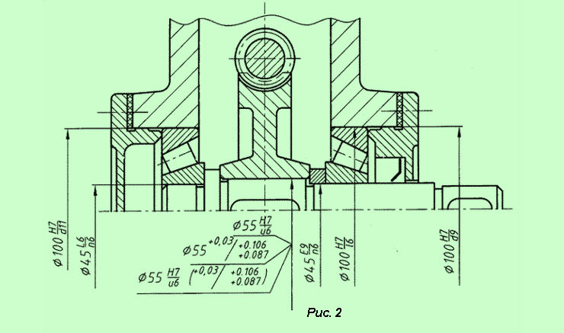

Методика расчета посадок для подшипников на вал и в корпус.

Исходные данные:
подшипник 6-7309 – однорядный конический, 6-го класса точности;
радиальная реакция опоры Fr = 20000 Н;
условия работы – удары, вибрация, перегрузка до 300%;
вал – полый с диаметром отверстия d1 = 20 мм;
корпус неразъемный; вращается вал, корпус – неподвижен.
Решение.
1. По справочнику находим посадочные размеры подшипника – диаметр наружного кольца – D = 100 мм,
внутреннего – d = 45 мм, посадочная ширина, т.е. ширина без учёта радиусов закругления – B = 26 мм;
2. Нижние предельные отклонения колец определяем по табл.13 – eiD = -0,013 мм, EId = -0,01 мм,
верхние отклонения равны 0, тогда D = 100 -0,013, d = 45 -0,01.
Вид нагружения колец: наружное – местное, внутреннее – циркуляционное.
3. Основное отклонение корпуса находим по табл.7 с учетом того, что: корпус неразъемный,
перегрузка 300%, D = 100 мм., получим основное отклонение – Н.
Поле допуска отверстия корпуса с учетом класса точности подшипника – Н7.
Посадка наружного кольца в корпус – 100Н7/l6.
Пользуясь табл. 1 и табл. 2 строим схему
расположения полей допусков (рис. 3а).
4. Основное отклонение валов определятся по интенсивности нагружения PR. Для этого необходимы коэффициенты, входящие в уравнение.
Коэффициент k1 = 1,8 (табл.9), с учетом
перегрузки 300%;
k2 = 1,6, т.к. d1/d = 20/45 = 0,44, а отношение наружнего и внутреннего диаметров подшипника D/d = 100/45 =2,22;
k3 = 1,0, поскольку подшипник однорядный.
Вычислим интенсивность нагружения:
PR = (20000/26)×1,8×1,6×1,0 = 2215 Н/мм.
По табл.8 находим основное отклонение вала – n; поле допуска вала, с учетом класса точности подшипника – n6.
Посадка внутреннего кольца на вал - 45 L6/n6.
Пользуясь табл.1 и табл.4 строим схему расположения полей допусков (рис. 3б).

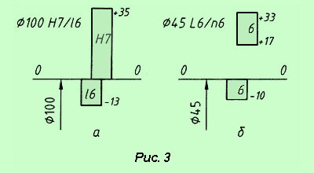

Приложение
Таблица 1
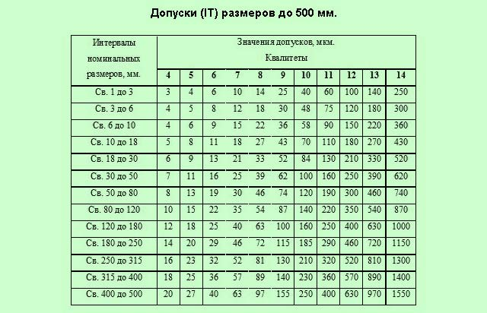
Таблица 2
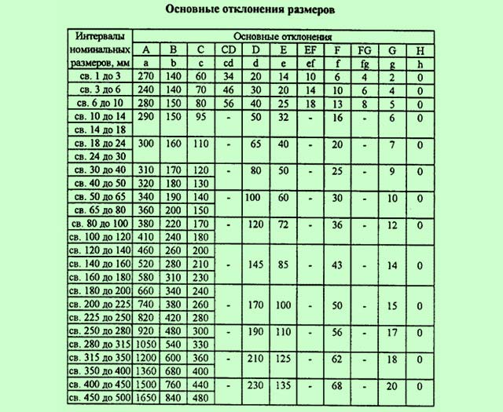

Таблица 4
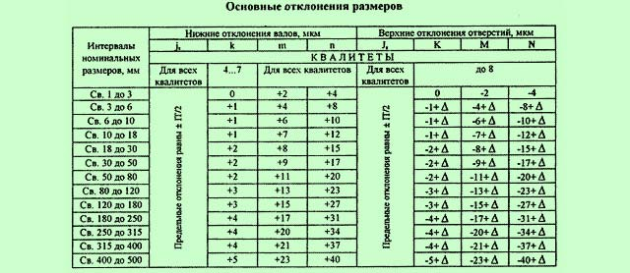

Таблица 4а
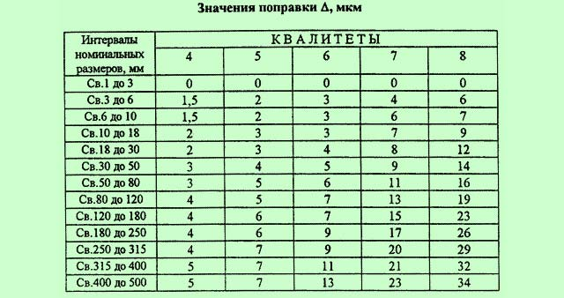

Таблица 7
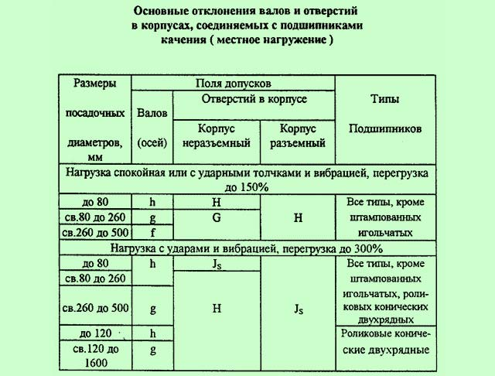

Таблица 8
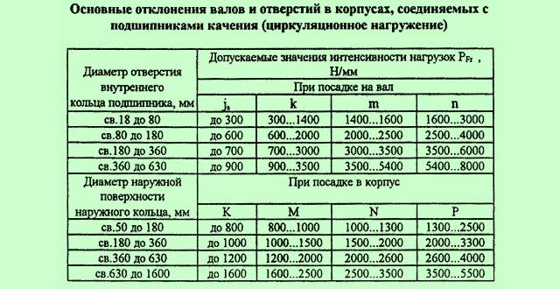

Таблица 9
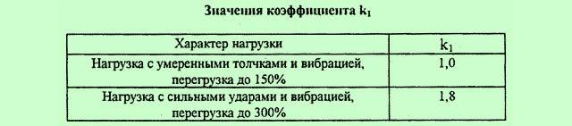

Таблица 10
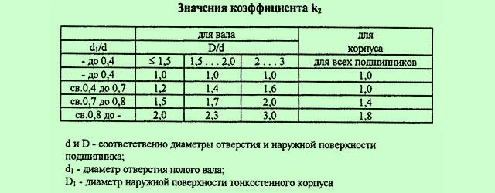

Таблица 11


Таблица 12
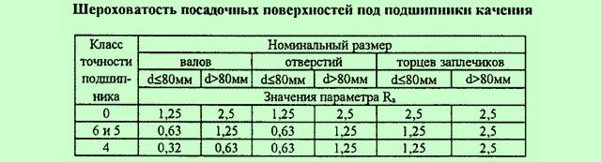

Таблица 13
